党务公开审核材料
标题：【双报到 双服务 双报告】新兴社区联合共建单位奈曼旗委办公室开展环境卫生整治志愿服务活动
具体内容：为深入贯彻落实“双报到双服务双报告”工作机制，切实将在职党员下沉社区、服务群众的要求落到实处，2025年3月14日下午，新兴社区联合共驻共建单位奈曼旗委办公室开展环境卫生整治志愿服务活动，为社区环境“美颜”，为居民生活添彩。 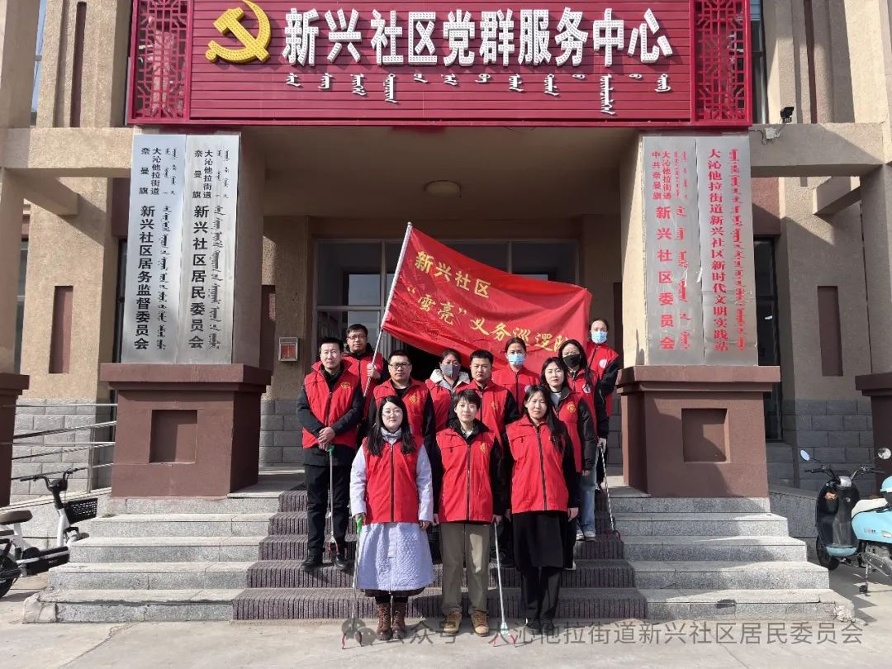 活动伊始，党员干部们迅速进入状态，充分发挥先锋模范作用，冲锋在前。他们手持清洁工具，细致入微地清理小区各个卫生死角，将道路上星星点点的烟头纸屑以及堆积的生活垃圾，一点点拾起、一袋袋清运；看到乱停乱放的车辆，他们齐心协力，耐心整理，让原本杂乱的道路变得井然有序。他们用实实在在的行动，生动诠释了共产党员的责任与担当，宛如一面面鲜红的旗帜，飘扬在社区的每一处角落。 与此同时，新兴社区“雪亮”义务巡逻队的队员们也毫不逊色，积极踊跃地参与到此次活动中来。凭借着平日里对社区环境的了解，他们精准发力，与党员干部默契配合，共同向社区环境乱象“宣战”。队员们对乱扔垃圾、随地吐痰等不文明行为面带微笑，礼貌劝导，以温和而坚定的态度传递文明理念，让文明之风吹遍社区。 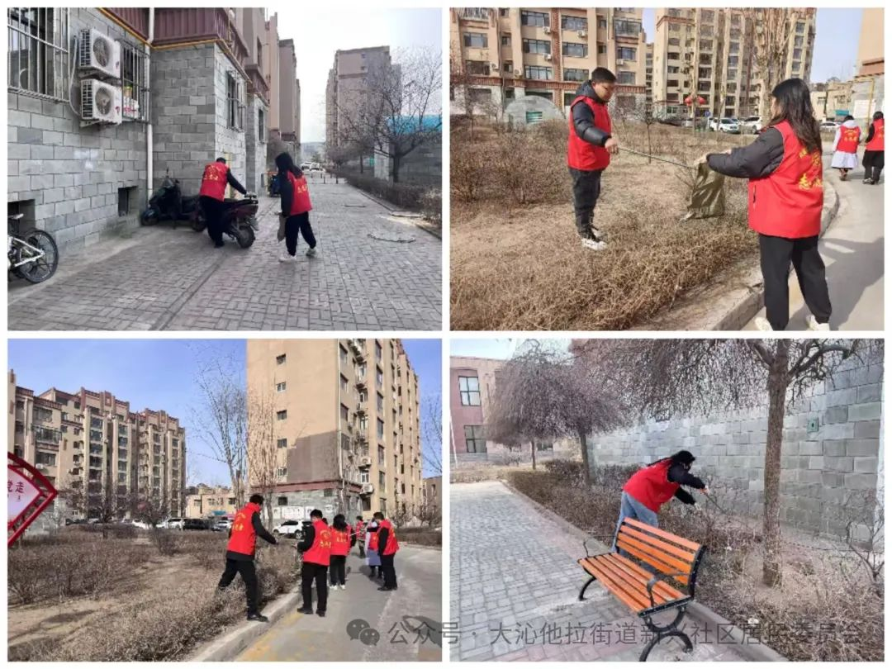 此次活动不仅改善了社区环境，也增强了居民的环保意识和参与意识，营造出人人参与、共建共享的良好氛围。下一步，新兴社区将继续坚定不移地加强与共驻共建单位的沟通联系，深度推进“双报到双服务双报告”工作机制落地生根。一方面，持续引导在职党员深入社区，依据居民需求和社区实际开展形式多样、内容丰富的志愿服务活动，将服务触角延伸至社区的每一寸土地；另一方面，聚焦群众“急难愁盼”问题，实施精准帮扶，一件一件抓落实，一桩一桩求实效，切实打通服务群众的“最后一公里”，不断提升社区居民的获得感、幸福感、安全感，让新兴社区真正成为居民安居乐业的温馨家园。

